附件1

**福建省工业和信息化厅**

**专家库系统操作指南**

（新申请专家）

# 注册登录

## 注册

专家登录网址http://220.160.52.109:8090/authorize/view/frame/index.html，点击【注册】按钮，在弹出框内填写注册信息后点击注册，核对确认信息后即注册成功。

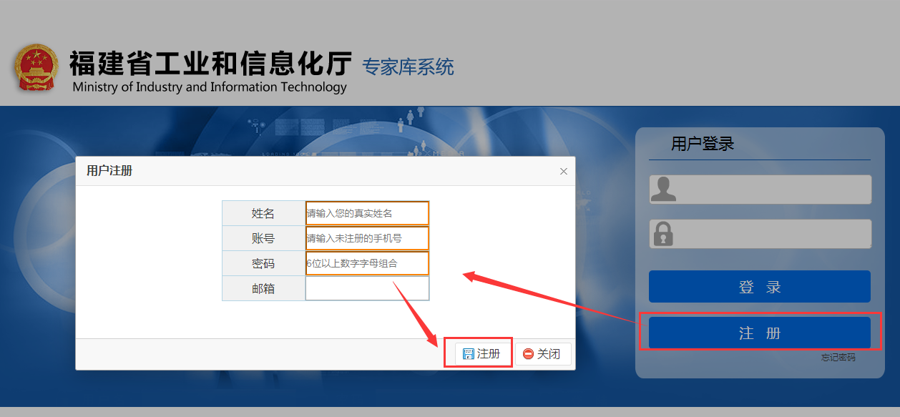

## 登录

用户输入自己的账号密码，点击【登录】，系统验证正确后即可成功登录系统。若用户的密码遗忘，可以通过手机验证找回。

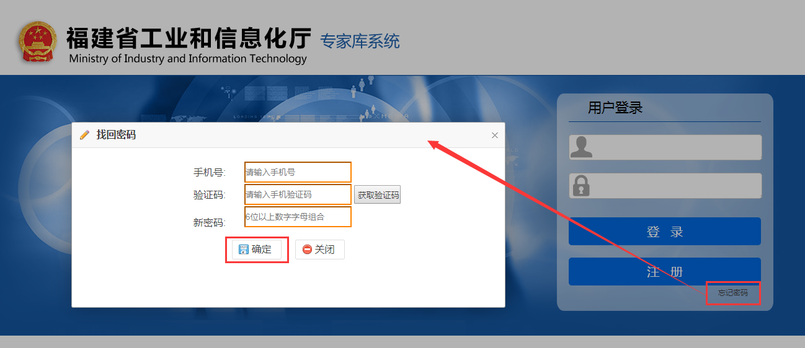

# 专家资格申请

## 资格申请

专家注册完登录系统后，可在【资格申请】界面进行资格申请。点击【申请】按钮，在弹出框内完善信息后点击【申请】。等待省工信厅审核，审核不通过，会在状态列显示“审核不通过”。审核全部通过，刷新后会显示个人信息管理和个人统计的功能菜单。

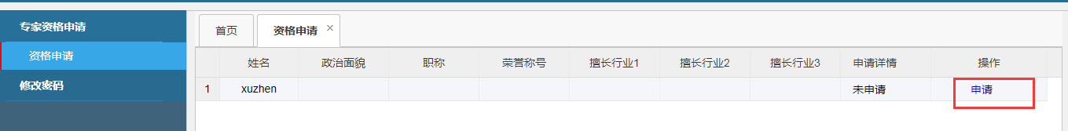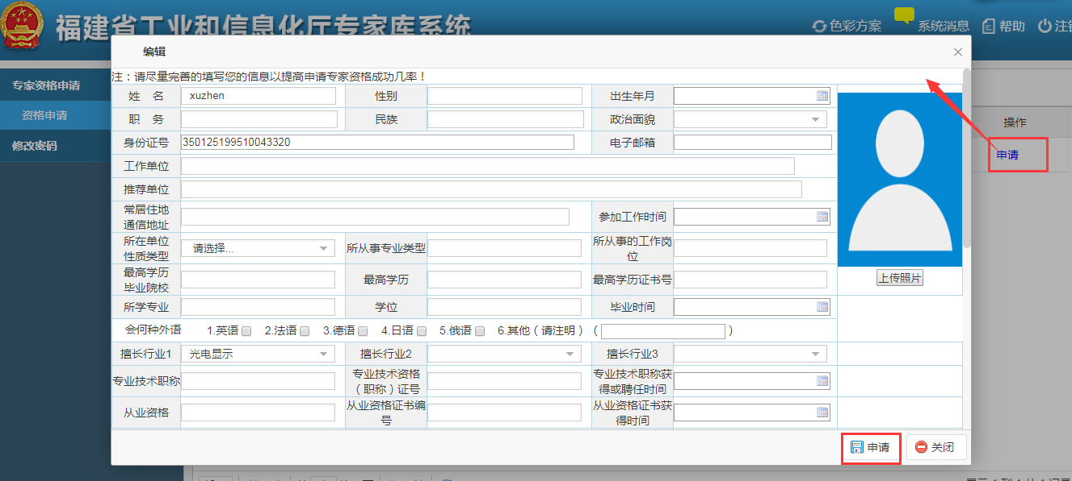

# 专家信息管理

## 个人信息管理

资格申请通过的专家（即已成功获得专家资格的人员）可以在【个人信息管理】界面，对个人的信息进行查看和修改操作。

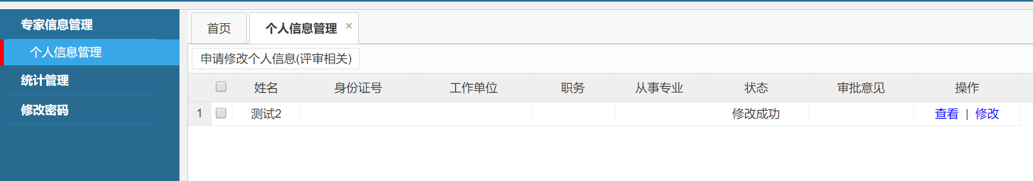

**修改：**点击蓝字的【修改】，在弹出框内可修改不涉及评审相关的信息，修改后点击【保存】即可成功修改。

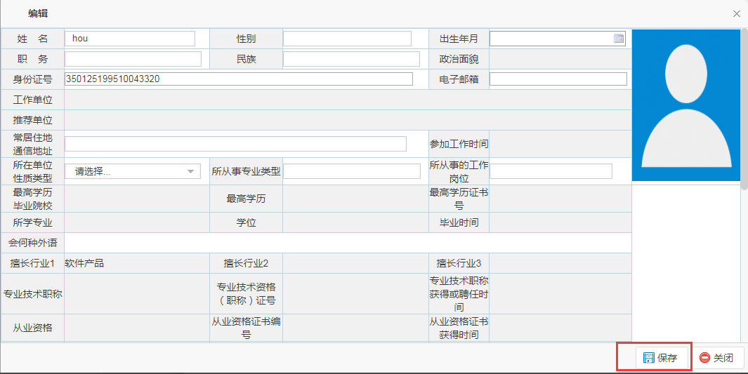

资格申请通过的专家，若要修改个人信息，且修改的个人信息涉及评审条件，（即“个人信息编辑界面”中无法修改的输入框），需先申请修改权限，待审核通过后，方能修改涉及评审条件部分的个人信息。操作方法是：点击页面上方的【申请修改权限（评审相关）】按钮，在弹出框内填写申请理由后点击【保存】。

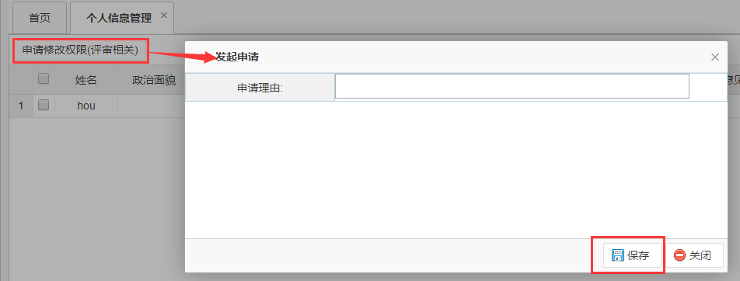

申请提交后，界面状态会显示“已申请，等待审核”。申请不通过，会显示“申请未通过”。申请通过会显示“已取得权限”。

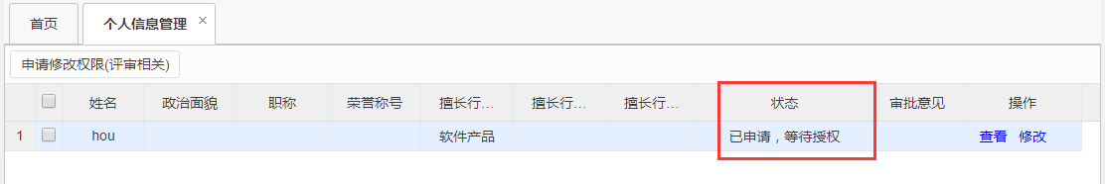

待审批通过后，界面状态变为“已取得权限”，点击蓝字的【修改】，在弹出框内可修改涉及评审相关的信息，点击【保存】按钮后将提交我厅审核。我厅审核通过后，专家即可对涉及评审条件部分的个人信息进行修改。

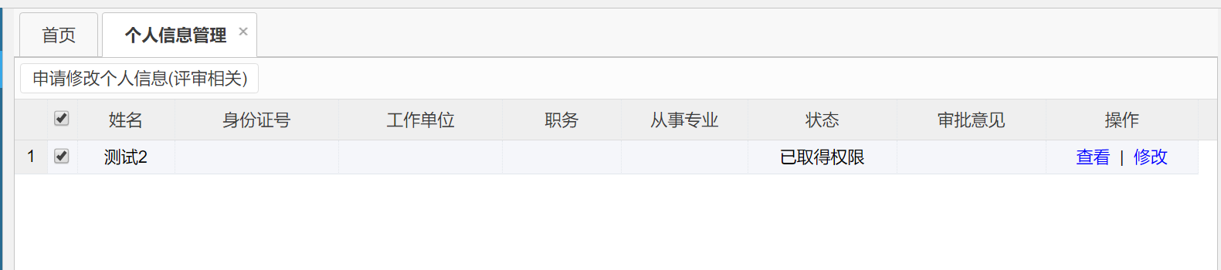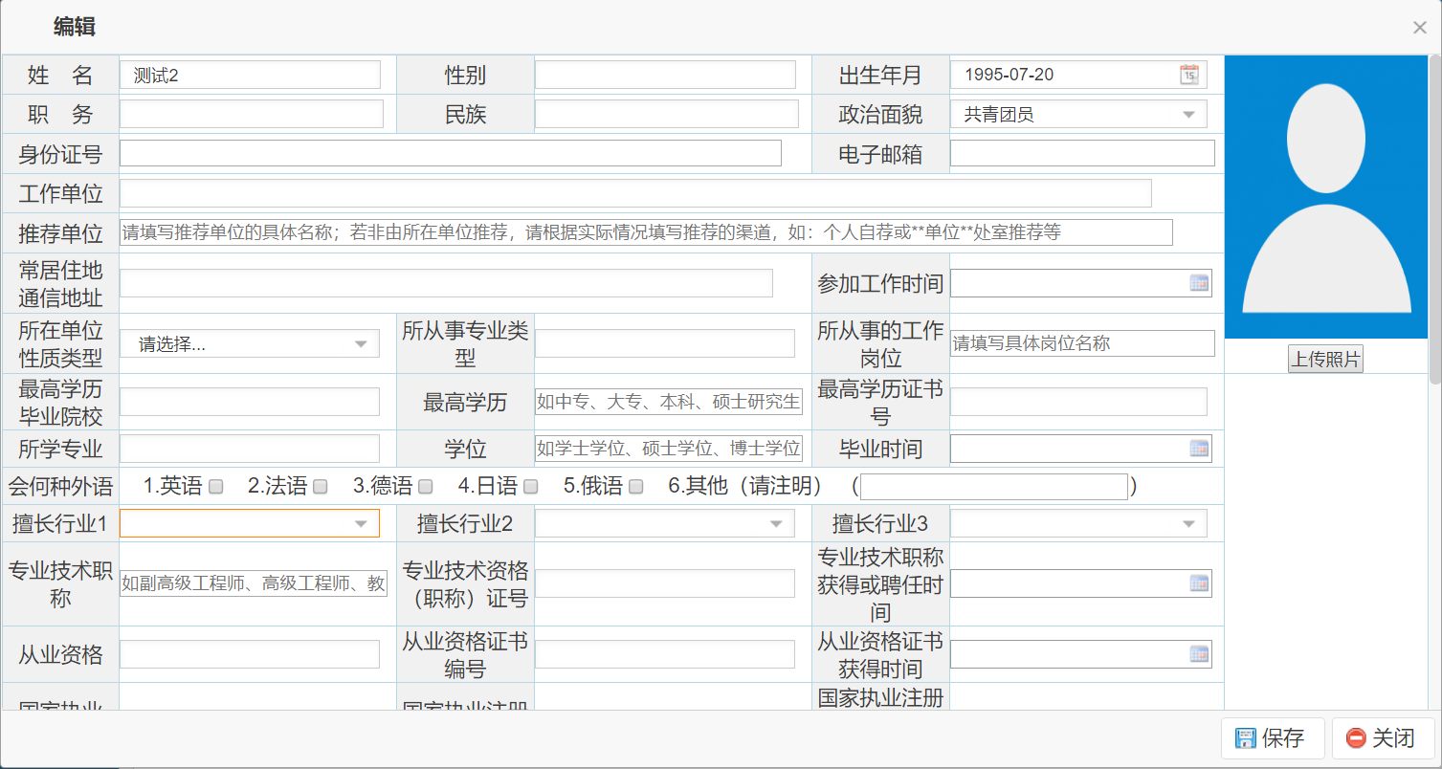

信息修改完毕后，点击“保存”按钮，即可修改成功。